Нехорошев Сергей, гр 221111.
Лабороторная работа 6. Работа со строками и файлами в приложениях C++.
Цель работы: Изучение принципов работы с текстовыми файлами в языке программирования
С++.

Задание 1. Вариант 20.
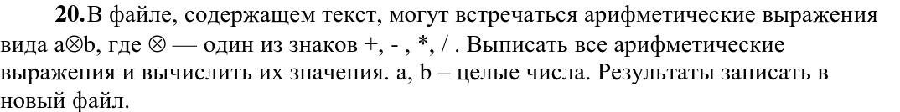

Входные данные: testingC++FilereadingFutures.txt.
В файле находится текст, в состав которого входят арифметические выражения типа AxB, где x – знак арифмитического действия.
Выходные данные: resultText.txt.
Значения арифметических выражений через пробел.

Текст программы:
#include <iostream>
#include<string.h>
#include <math.h>
#include <fstream>

using namespace std;

static void Number20()

{
ifstream in("testingC++FilereadingFutures.txt");
if(!in)
{
cout << "Файл не удается открыть\n";
return ;
}
char* str = new char[1000];
in.getline(str,1000,'\0');
in.close();
ofstream out1("resultText.txt");
if(!out1)
{
cout << "Файл не удается открыть\n";
return ;
}
for(int i = 0; str[i]!='\0';i++)
{
int number1=0,number2=0;
if((str[i]=='+'||str[i]=='-'||str[i]=='*'||str[i]=='/') && i!=0 && str[i+1]!='\0')
{
int tmp = 1;
for(int j=i-1;str[j]!=' ' && j>=0;j--)
{
number1+=int(str[j]-'0')*tmp;
tmp*=10;
}
tmp=1;
for(int j = i+1;str[j]!=' ' && str[j]!='\n';j++)
{
number2+=int(str[j]-'0');
if(str[j+1]!=' ' && str[j+1]!='\0' ) number2*=10;
}
switch(str[i])
{
case('+'):
out1 << number1+number2<<" ";
break;
case('-'):
out1 << number1-number2<<" ";
break;
case('*'):
out1 << number1*number2<<" ";
break;
case('/'):
out1 << number1/(double)number2<<" ";
break;
}
}
}
out1.close();
return;
}
int main()
{
setlocale(LC_ALL, "Russian");
Number20();
return 0;
}

Примеры работы программы:
Скриншот 1 – Пример работы программы 1
Скриншот 2 – Пример работы программы 2
Скриншот 3 – Пример работы программы 3

Задание 2. Вариант 48.
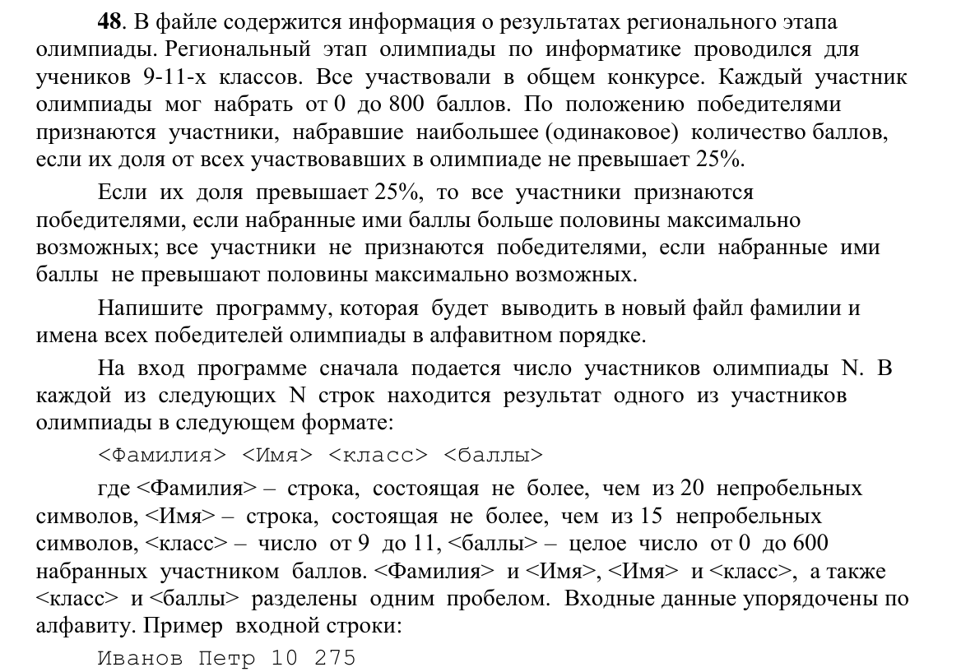
Входные данные: listOfMembers.txt
На каждой строчке расположены данные участника(через пробел): Фамилия Имя класс баллы
Выходные данные: resultText.txt
Текст программы:
#include <iostream>
#include<string.h>
#include <math.h>
#include <fstream>

using namespace std;

void Sort(char** strlist, int strcnt)
{
for(int i = 0; i < strcnt - 1; i++)
{
if(strlen(strlist[i])==1) break;
for(int j = i + 1; j < strcnt; j++)
{
if(strlen(strlist[j])==1) break;
if(strcmp(strlist[i], strlist[j]) > 0) {
char* tmp = strlist[i];
strlist[i] = strlist[j];
strlist[j] = tmp;
}
}
}
return;
}

static string GetName(char** member, int n, int index)
{
setlocale(LC_ALL, "Russian");
string result = "";
int count =0;
for(int i = 0;i<strlen(member[index]);i++)
{
if(member[index][i]==' ') count++;
if(count==2){
//result[i]='\0';
break;
}
result += char(member[index][i]);
}
return result;
}
static bool CheckLess25(int* values,int n, int place1=-1, int place2=-1, int place3=-1)
{
int count = 0;
for(int i = 0;i<n;i++)
{
if(values[i]==place1 || values[i]==place2 || values[i]==place3 ) count++;
}
if(double(count)/n*100>25) return false;
return true;
}
static int GetPriseValue(int* values,int size, int exceptnum = -1, int exceptnum2 = -1)
{
int max = -2000000;
for(int i = 0;i<size;i++)
{
if(max<values[i] && values[i]!=exceptnum && values[i]!=exceptnum2) max = values[i];
}
return max;
}
static void GetNumericValueOfMembers(char** str,int* ValueOfMember,int n)
{
for(int i =0;i<n;i++)
{
int tmp = 1;
ValueOfMember[i]=0;
for(int j = strlen(str[i])-1;str[i][j]!=' ';j--)
{
ValueOfMember[i]+=int(str[i][j]-'0')*tmp;
tmp*=10;
}
}
return ;
}
static void Number48()
{
int n;
cin >> n;
ifstream inf("listOfMembers.txt");
if(!inf)
{
cout << "Входной файл не удается открыть\n";
return ;
}
char** list1 = new char*[50];
for(int i=0;i<50;i++)
{
list1[i] = new char[100];
inf.getline(list1[i],100, '\n');
}
inf.close();
Sort(list1,n);

int* valueOfmembers= new int[n];
GetNumericValueOfMembers(list1,valueOfmembers,n);
int Place1stValue = GetPriseValue(valueOfmembers,n);
int Place2stValue = GetPriseValue(valueOfmembers,n,Place1stValue);
int Place3stValue = GetPriseValue(valueOfmembers,n,Place1stValue,Place2stValue);

ofstream out1("resultText.txt");
if(!out1)
{
cout << "Выходной файл не удается открыть\n";
return ;
}
if(CheckLess25(valueOfmembers,n,Place1stValue,Place2stValue,Place3stValue))
{
setlocale(LC_ALL, "Russian");
out1 << "1-st place:" << endl;
for(int i =0;i<n;i++)
{
if(valueOfmembers[i]==Place1stValue) out1 << GetName(list1,n,i) << endl;
}
out1 << "2-nd place:" << endl;
for(int i =0;i<n;i++)
{
if(valueOfmembers[i]==Place2stValue) out1 << GetName(list1,n,i) << endl;
}
out1 << "3-rd place:" << endl;
for(int i =0;i<n;i++)
{
if(valueOfmembers[i]==Place3stValue) out1 << GetName(list1,n,i) << endl;
}
}else{
bool isExist = false;
out1 << "Winners:" << endl;
for(int i = 0;i<n;i++)
{
if(valueOfmembers[i]>=400)
{
out1 << GetName(list1,n,i) << endl;
isExist = true;
}
}
if(!isExist) out1 << "none" << endl;
}
out1.close();
return;
}

int main()
{
setlocale(LC_ALL, "Russian");
Number48();
return 0;
}
Примеры работы:
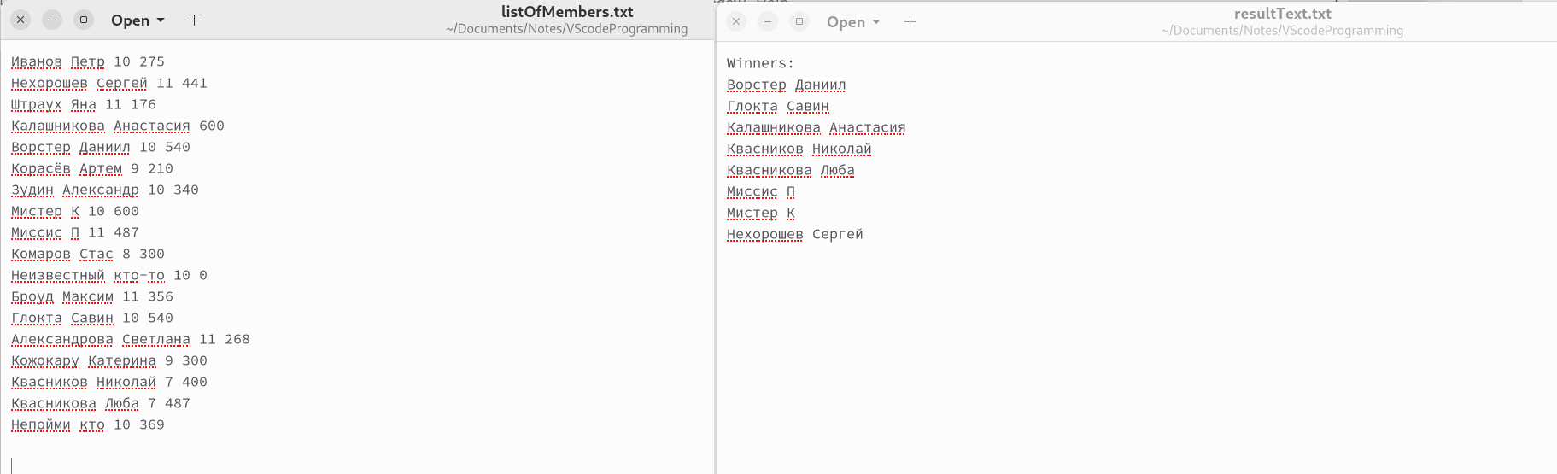
Скриншот 4 – Пример работы программы 1
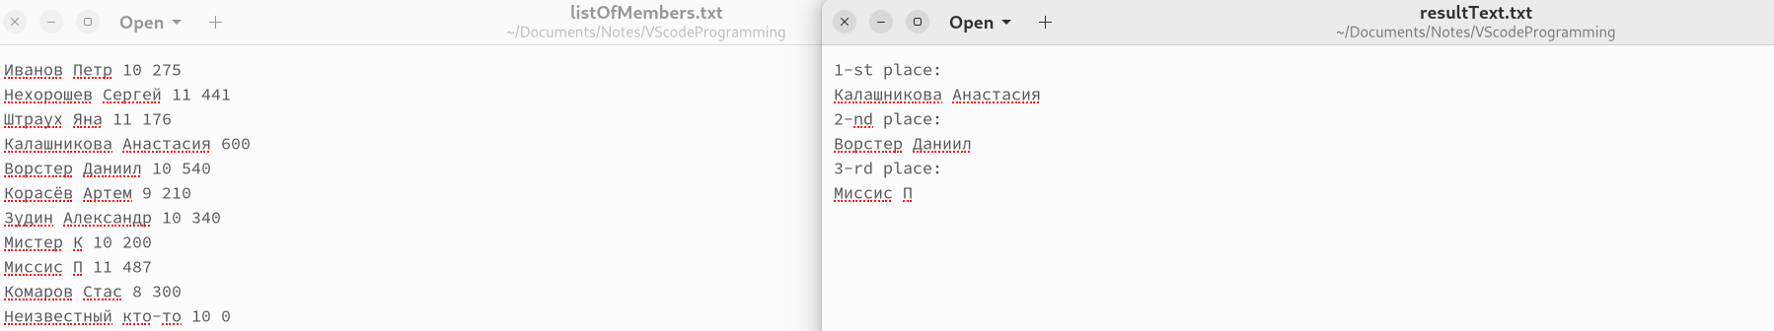
Скриншот 5 – Пример работы программы 2
Скриншот 6 – Пример работы программы 3

